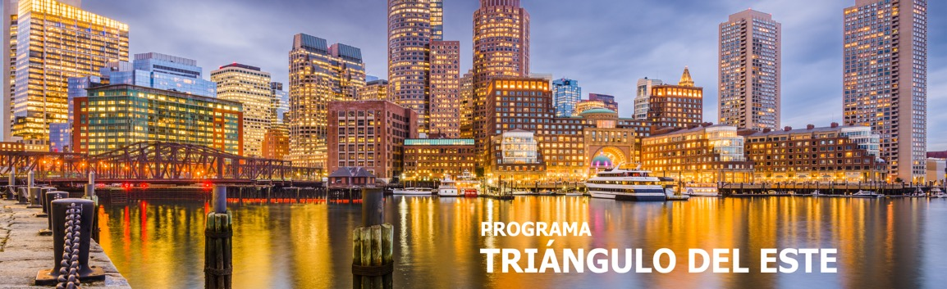
7 días / 6 noches LLEGADA A NUEVA YORK
32 SALIDAS GARANTIZADAS 2026/2027

NUEVA YORK – NIAGARA FALLS – BOSTON
NEWPORT

INCLUYE

- Base hotel Turista Superior.
- Incluye 6 Desayunos Americanos.
- Este Circuito no cruza frontera con Canadá, pasajeros no requieren VISA CANADIENSE, solo se requiere visa si es que quieren entrar a Canadá estando en Niagara Falls, New York.
- Incluye Crucero Maid of the Mist - Opera de mayo a octubre. Fuera de temporada será substituido por la cueva de los de los vientos.
- Incluye manejo de 1 maleta por pasajero durante el recorrido, maletas adicionales serán cobradas.
- Tour del Alto y Bajo Manhattan.

NO INCLUYE

- Extras o gastos personales.
- Propinas.
- Excursiones opcionales.
- Traslados no indicados.
- Tiquetes aéreos.
- Actividades no descritas.
- Tarjeta de asistencia médica.
- Fee Bancario.
TARIFAS EN DÓLARES AMERICANOS POR PERSONA.

FECHAS 2026 | ACOMODACIÓN DOBLE (valor por persona) | ACOMODACIÓN TRIPLE (valor por persona) | ACOMODACIÓN CUADRUPLE (valor por persona) | ACOMODACIÓN SENCILLA (valor por persona) | ACOMODACIÓN NIÑO (valor por persona)
ABRIL  4, 18 | 1699 | 1599 | 1415 | 2594 | 929
MAYO
2, 9, 16, 23, 30
JULIO
25
AGOSTO
1, 8, 15, 22, 29
SEPTIEMBRE
5, 12, 19, 26
OCTUBRE
3, 10, 17, 24, 31
NOVIEMBRE
7
JUNIO  6, 13, 20, 27 | 2090 | 1822 | 1582 | 3376 | 929
JULIO
4, 11, 18

FECHAS 2027 | ACOMODACIÓN DOBLE (valor por persona) | ACOMODACIÓN TRIPLE (valor por persona) | ACOMODACIÓN CUADRUPLE (valor por persona) | ACOMODACIÓN SENCILLA (valor por persona) | ACOMODACIÓN NIÑO (valor por persona)
MARZO  6, 20 | 1699 | 1599 | 1415 | 2594 | 929

HOTELES SELECCIONADOS

CIUDAD | HOTEL
SECAUCUS | Harmony Suites Secaucus
NIAGARA FALLS | Sheraton Niagara Falls
WAKEFIELD | Four Points by Sheraton  Wakefield Boston Hotel

Hotel de Recogida:
- 8:15 Harmony Suites Secaucus

ITINERARIO

DÍA 1 – NUEVA YORK

Arribo al hotel por cuenta del pasajero. Resto del día libre para actividades personales. Alojamiento.

DÍA 2 – NUEVA YORK – NIAGARA FALLS

Desayuno Americano. Salida hacia Niagara. Durante el viaje se cruzan los montes Apalaches. La ruta recorre los estados de Pennsylvania y New York. Llegaremos a Niagara en horas de la tarde y acorde a la temporada realizaremos el paseo del barco Maid of the Mist indistintamente en este día o al siguiente. Alojamiento.

DÍA 3 – NIAGARA FALLS - BOSTON

Desayuno Americano. Por la mañana completaremos la visita de las Cataratas del Niagara, donde visitaremos la represa hidroeléctrica, el Parque Niagara, el Fortín Niagara y el Lago Ontario. A la hora indicada salida hacia la ciudad de Boston donde llegaremos a últimas horas de la tarde. Alojamiento.

DÍA 4 – BOSTON

Desayuno Americano. Por la mañana visita de la ciudad: Universidad de Harvard, Plaza Copley frente al cual se encuentra la iglesia de la Trinidad; el barrio de Back Bay; Faneuil Hall (centro comercial); el Mercado Quincy y otros puntos de interés. Tarde Libre para visitas facultativas. Alojamiento.

DÍA 5 – BOSTON – NEWPORT – NEW JERSEY

Desayuno Americano. Partimos por la mañana rumbo a la ciudad de Nueva York. En el camino haremos una parada en Newport para ver esta ciudad encantadora conocida como la capital de veleros de Estados Unidos y centro de mansiones de los Astors y Vanderbilts del siglo XIX y sus rasgos de la época de oro, luego del almuerzo (no incluido), continuaremos hacia a la ciudad de Nueva York/New Jersey donde llegaremos a últimas horas de la tarde. Alojamiento.
DÍA 6 – NEW JERSEY

Desayuno Americano. Visita del Alto y Bajo Manhattan, Incluyendo Central Park, Harlem, 5ta Avda., San Patricios, Rockefeller Center – Bajo Manhattan, barrio bohemio Greenwich Village, Soho, Chinatown y Pequeña Italia. Alcaldía, el Palacio de Justicia y la Reserva Federal. En Wall Street, nos bajaremos del autobús para realizar un recorrido a pie, donde explorarás el Memorial del 11 de septiembre y la vanguardista estación Oculus, diseñada por el renombrado arquitecto español Santiago Calatrava. También te acercarás a las icónicas esculturas del Toro de Wall Street y La Niña Sin Miedo. Terminamos nuestro recorrido en Battery Park, un tranquilo oasis en la ciudad, desde donde podrás contemplar la majestuosa Estatua de la Libertad. Aquí, tendrás la opción de continuar explorando el Bajo Manhattan a tu ritmo o regresar con nosotros en el autobús, que te llevará de vuelta a la vibrante zona comercial de la Calle 34. O regreso a su hotel. Alojamiento.

DÍA 7 – NEW JERSEY

Desayuno Americano.

Fin de nuestros servicios.

Notas:

- Circuito se realizará en español.
- En caso de no reunir número suficiente de participantes, el circuito se realizará en modernos minibuses o vanes.
- Suplemente de USD 170 por persona base 2 paxs, USD 215 base 1 paxs para agregar traslados en Nueva York ida y Vuelta. Suplemento de USD 50 por traslados Nocturnos.
- Precio de los circuitos incluyen visitas y excursiones indicadas en el itinerario.
- Toda reserva cancelada sufrirá cargos detallados en las condiciones generales de nuestro tarifario.

TARIFAS SUJETAS A DISPONIBILIDAD Y CAMBIO SIN PREVIO AVISO.

